**小四班每日动态**

**9月29日 星期四 晴**

**每一个小日子**

**来园情况**

1.幼儿来园人数：小四班应到25人，实到19人。

2.今天宝贝们踏着轻快的步伐，带着灿烂的笑容，走进班级里并自主加入喜欢的游戏。让我们一起看看我们观察到的宝贝们的一日生活习惯和自理能力吧！

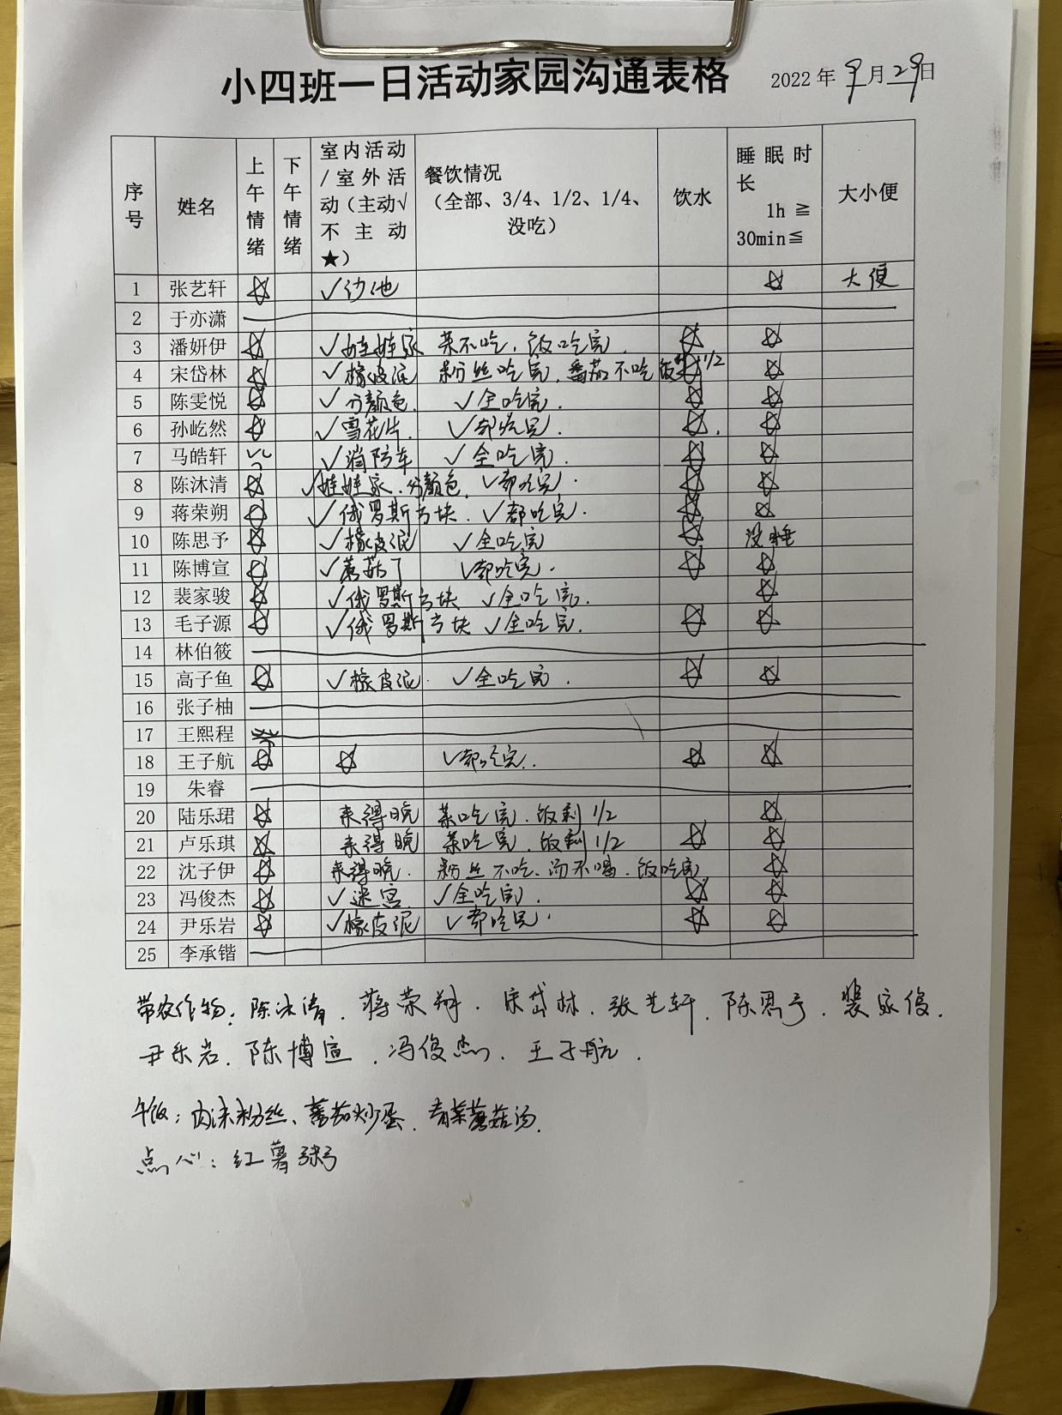

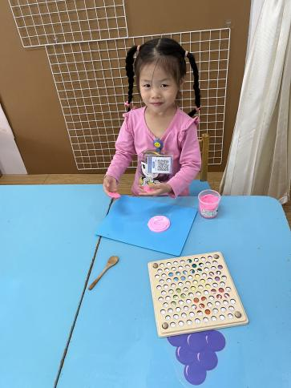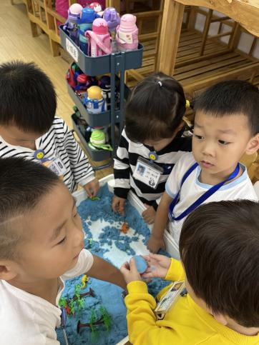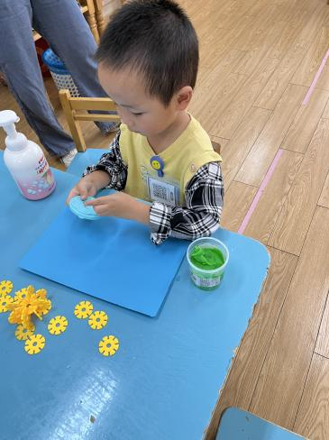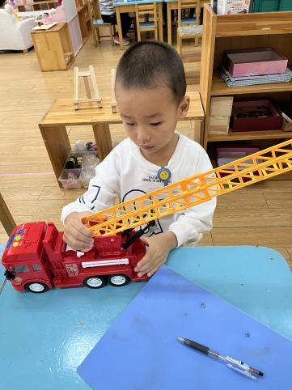

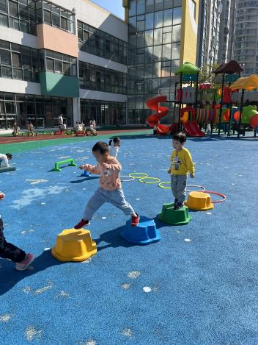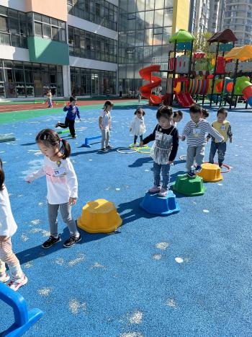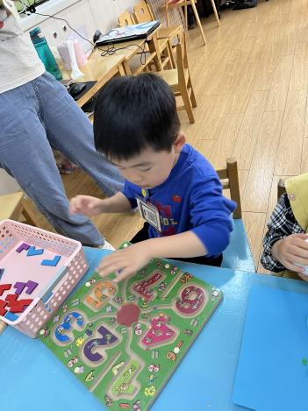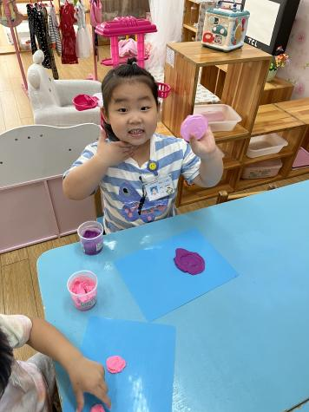

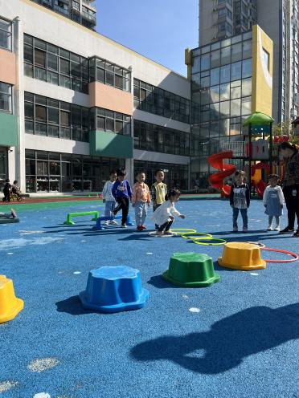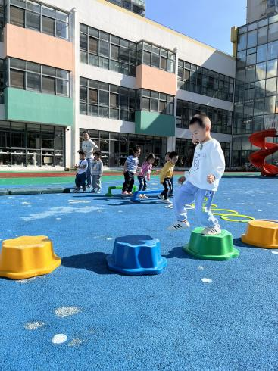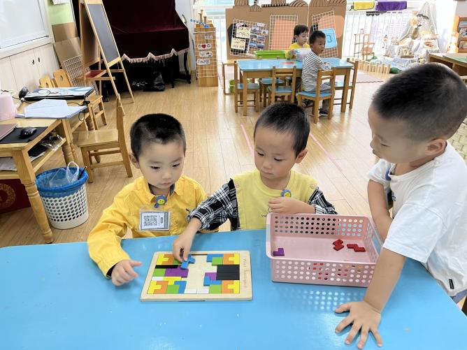

今天陈沐清、蒋荣朔、宋岱林、张艺轩、陈思予、裴家俊、尹乐岩、冯俊杰、王子航小朋友从家里带来了红枣、花生、南瓜、胡萝卜、白萝卜、栗子等农作物，陈博宣、马皓轩小朋友带来了多肉植物，为我们秋日主题角增添了更多的色彩！

**温馨提示**

★大家好，国庆节即将来临，重要提醒：非必要不出常，非必要不出常！特别是中高风险地区，请不要去这些地区。  
  ★如果有特殊情况一定要出常的，一定要在出发前把家长和幼儿的离常请假单手写签字拍照发我并报备社区，我要给校方领导签字，返常后听从社区要求安排。  
  ★若有未报备社区，或是未提前向学校请假就出常的，如有突发情况自己承担责任。请大家相互告知。

★安全平台专题活动网络安全教育已经布置，请大家国庆期间带着孩子完成。